《消防工程综合实践》考核

试卷B

1. 选择题（下列各题的备选答案中，只有一个选项是正确的。每小题2分，共40分）

1.1 消防技术服务机构人员对某高层公共建筑的消防设施进行年度检测，该建筑共32层，每层层高3.3m。在屋顶试验消火栓处测量室内消火栓系统静压发现，压力表读数为0.05MPa，技术服务机构人员判定该系统静压不足。根据建筑高度，该建筑室内消火栓系统最不利点的静水压力不应小于：（ ）。

A：0.06MPa

B：0.07MPa

C：0.10MPa

D：0.15MPa

1.2 对某单位一栋高层办公建筑的消防给水系统进行检查时，检查人员与单位人员就消防水池的液位监控方式存在不同看法。你认为下列说法中不正确的是：（ ）。

A：消防水池应设置液位计，就地显示水池液位

B：消防控制室应能显示消防水池液位

C：消防水池液位仅就地显示即可，无需在消防控制室显示

D：消防水池应设置高、低液位报警

1.3 某高层公共建筑，建筑高度65m，对其屋顶高位消防水箱进行检查，该建筑的高位消防水箱容积应满足：（ ）。

A：容积不应小于36m³

B：容积不应小于50m³

C：容积不应小于100m³

D：容积不应小于150m³

1.4 某高层商业建筑，建筑高度36 m，检查其消防车道发现，仅沿建筑的一条长边设置了宽、高均满足要求的消防车道。关于该建筑消防车道的设置，下列说法中正确的是：（ ）。

A：仅设置一条消防车道不正确，应至少沿建筑的两条长边设置消防车道

B：仅设置一条消防车道不正确，应设置环形消防车道

C：可以只沿建筑的一条长边设置消防车道，但车道宽度应加倍

D：可以只沿建筑的一条长边设置消防车道

1.5 某商业建筑，地下一层全部和地下二层局部为商场，地下二层除商场外的其余部分及地下三层为汽车库。关于该商业建筑地下商场内设置的疏散楼梯，下列做法中正确的是：（ ）。

A：按建筑面积最大的一层计算楼梯宽度，楼梯各层宽度一致

B：按地下一层的建筑面积计算楼梯宽度，楼梯各层宽度一致

C：按地下二层的建筑面积计算楼梯宽度，楼梯各层宽度一致

D：按疏散人数最多的一层计算楼梯宽度，楼梯各层宽度一致

1.6 检查某大型商业综合体的地下车库时发现，该地下车库设置的是预作用自动喷水灭火系统。该预作用自动喷水灭火系统的报警阀组，控制的喷头个数不宜超过：（ ）。

A：600只 B：800只 C：1000只 D：1200只

1.7 对某高层公共建筑的水泵房进行检查，发现消火栓泵出水管道上设有排水管路和试验管路，对其进行检查，下列检查结果符合现行规范要求的是：（ ）。

A：试验管路的管径为DN100

B：试验管路控制阀采用暗杆闸阀

C：试验管路控制阀准工作状态时常闭

D：排水管路控制阀准工作状态时常开

1.8 某消防技术服务机构人员对一建筑的湿式自动喷水灭火系统进行功能测试，打开末端试水装置放水，但测试前未对系统所有组件状态进行确认，消防联动控制器处于自动禁止状态。有关本次测试，下列说法正确的是：（ ）。

A：由于消防联动控制器处于自动禁止状态，本次测试无法启动喷淋泵

B：本次测试在末端试水处放水无法启动喷淋泵，在报警阀组试验管路放水可以启动喷淋泵

C：本次测试无法启动喷淋泵，但消防联动控制器处于自动禁止状态时，在消防控制室可以多线手动直接启动喷淋泵

D：仅消防联动控制器处于自动禁止状态，系统其他组件均完好时，本次测试能够启动喷淋泵

1.9 下列属于预制气体灭火系统组件的是：（ ）。

A：选择阀

B：喷头

C：集流管

D：低泄高封阀

1.10 下列物质用作灭火剂时，与其他灭火剂的灭火机理不同的是：（ ）。

A：七氟丙烷

B：直流水

C：二氧化碳

D：氮气

1.11 消防技术服务机构人员对某移动通讯公司的气体灭火系统进行年度检测，当技术人员用自动启动的方式对系统进行模拟喷气测试时，系统的动作顺序正确的是：（ ）。

A：系统进入30s倒计时→选择阀开启→电磁阀开启→压力开关反馈动作信号

B：系统进入30s倒计时→选择阀开启→压力开关反馈动作信号→电磁阀开启

C：系统进入30s倒计时→电磁阀开启→压力开关反馈动作信号→选择阀开启

D：系统进入30s倒计时→电磁阀开启→选择阀开启→压力开关反馈动作信号

1.12 消防技术人员在对某机场配电室内安装的6套预制七氟丙烷气体灭火装置进行年检，按照要求，启动时这6套装置的动作响应时差不得大于：（ ）s。

A：1

B：2

C：3

D：5

1.13 关于气体灭火系统中压力开关的作用，下列描述正确的是：（ ）。

A：防止系统误动作

B：检测系统是否泄漏

C：反馈灭火剂的释放信号

D：控制灭火剂瓶开启的个数

1.14 机关、团体、企业、事业等单位对建筑消防设施每年至少应进行（ ）次全面检测，确保完好有效，检测记录应当完整准确，存档备查。

A. 1 B. 2 C. 3 D.4

1.15 对某人员密集场所进行检查时发现，该场所没有员工进行消防培训的记录。对人员密集场所，应至少（ ）组织一次对每名员工的消防培训。

A. 每年 B. 每半年 C. 每季度 D. 每月

1.16 业主委托消防技术服务机构人员对某建筑的机械排烟系统进行检测。安装在机械排烟系统的管道上，起到隔烟阻火的作用的组件是（ ）。

A. 防火阀 B. 自动防火阀 C. 排烟阀 D. 排烟防火阀

1.17 对某商业建筑进行防烟排烟系统检查时发现，该建筑内商业用房部分均采用机械排烟方式，房间净高4.5 m。检查人员查验商业用房储烟仓厚度时，储烟仓的厚度不应小于（ ）。

A. 450mm B. 500mm C. 550mm D.600mm

1.18 技术人员对某人员密集场所的机械补风系统进行检测时，实测了补风口风速。机械补风口的风速不宜大于（ ）。

A. 3m/s B. 5m/s C. 7m/s D. 10m/s

1.19某大型生产厂区设有3个消防控制室，下列关于消防控制室的设置错误的是（ ）。

A. 设1个主消防控制室和2个分消防控制室

B. 主消防控制室内的消防设备能显示各分消防控制室内消防设备的状态信息

C. 主消防控制室的消防设备能够对系统内共用的消防设备进行控制

D. 各分消防控制室的消防设备之间可以互相传输、显示状态信息和互相控制

1.20 对某人员密集场所进行消防安全检查，下述关于该场所手动火灾报警按钮的设置，做法错误的是（ ）。

A. 每个防火分区至少设有2只手动火灾报警按钮

B.一个防火分区内某处到最近的一个手动火灾报警按钮的步行距离为35m

C.手动火灾报警按钮均设置在疏散通道或出入口处，底边距地高度为1.5m

D.部分手动火灾报警按钮带有消防专用电话插孔

1. 识图题（请根据提示回答问题。每小题4分，共40分）

2.1 在检查某栋建筑的屋顶高位消防水箱间时，发现水箱间内设有如下图箭头所指示的编号为1、2的两台相同设备，请写出其名称，并指明图中箭头所指的编号为3的设备名称。

答：1、2号设备名称：（ ）。3号设备名称：（ ）。

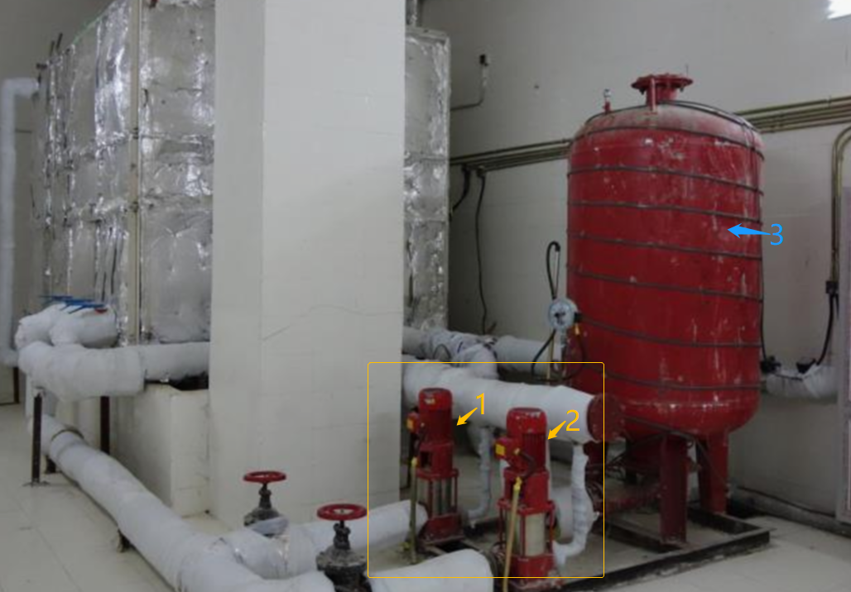

**题2.1图**

2.2 下图中所示为设置在道路上的市政消火栓，请判断该市政消火栓的设置位置是否符合现行规范的要求，并指明市政消火栓保护半径。

答：设置位置是否符合要求（答“符合”或“不符合”）：（ ）。

市政消火栓保护半径：（ ）。

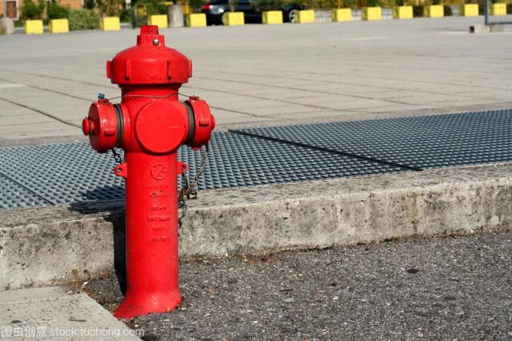

**道路**

**题2.2图**

2.3 技术人员在对某建筑进行消防安全检查时，发现其设置在疏散通道上的防火卷帘两侧，设有专门用于控制防火卷帘联动的火灾探测器。请指明，图中箭头所指的、编号为1和2的两只防火卷帘专用控制探测器，分别为何种类型。

答：火灾探测器1类型：（ ）。

火灾探测器2类型：（ ）。

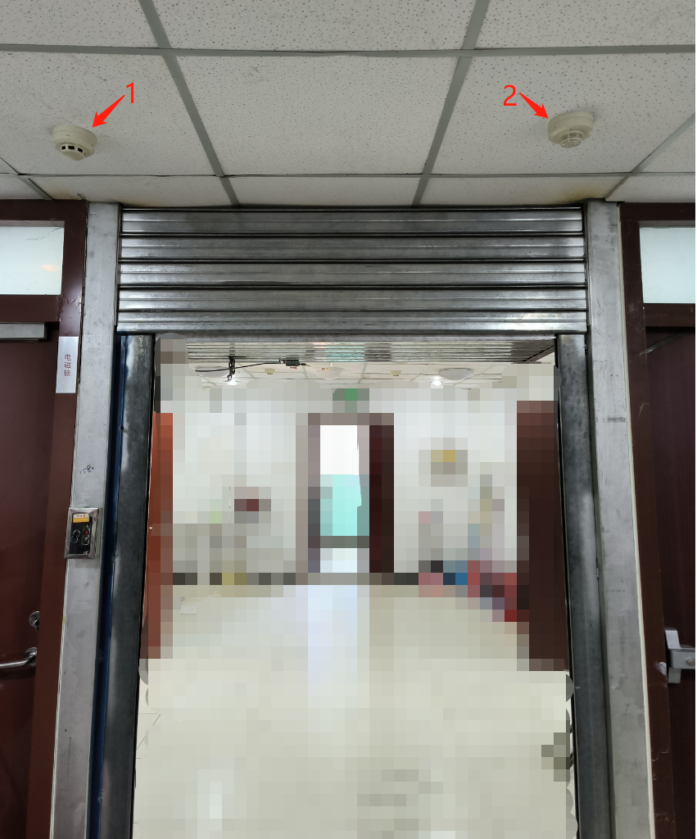

**题2.3图**

2.4 在对某超高层公共建筑的避难层进行消防安全检查时，发现其消火栓箱内同时设置有如下图箭头所指的编号为1的某消防设施，请写出编号为1的设施名称，并指明消火栓箱中缺失什么设施。

答：编号为1的设施名称（ ）。消火栓箱中缺失：（ ）。

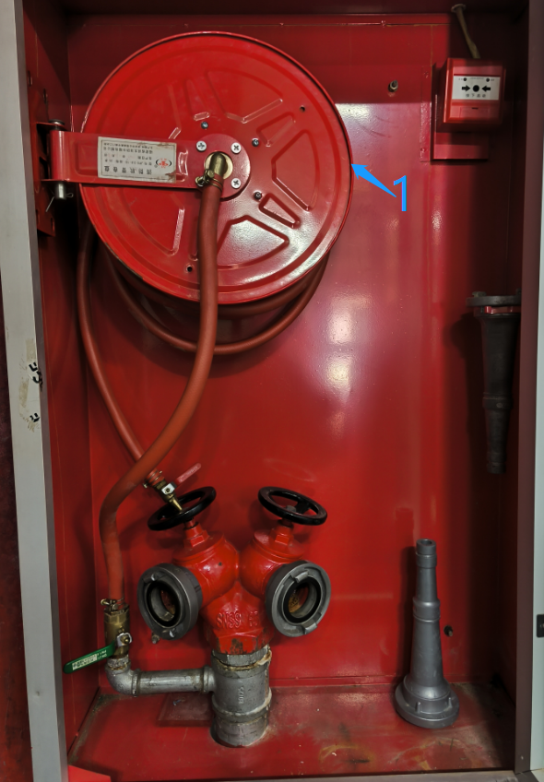

**题2.4图**

2.5 图审公司审核某旅馆的消防设计图纸，该旅馆共6层，层高3.5 m。下图所示为该旅馆标准层平面图的局部截图，已知该旅馆设有两部如图所示的楼梯间。

根据图示，请判断该旅馆所设置的楼梯间类型，并指明此旅馆设置该类型的楼梯间是否符合现行规范的要求。

答：楼梯间类型：（ ）。

是否符合现行规范要求（答“符合”或“不符合”）：（ ）。

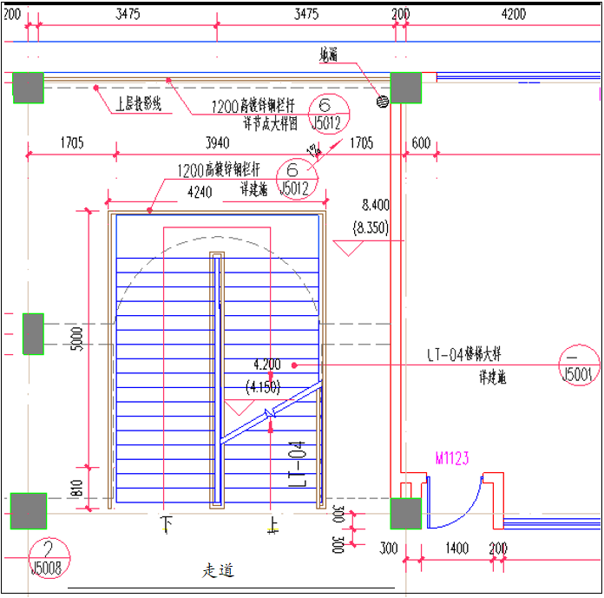

**题2.5图**

2.6 对某通讯公司气体灭火系统进行检查时，在电子计算机机房外墙上发现设有如下图箭头所指示的编号为 1、2 的两个组件，请写出其名称。

答：1号组件名称：（ ）；

2号组件名称：（ ）。

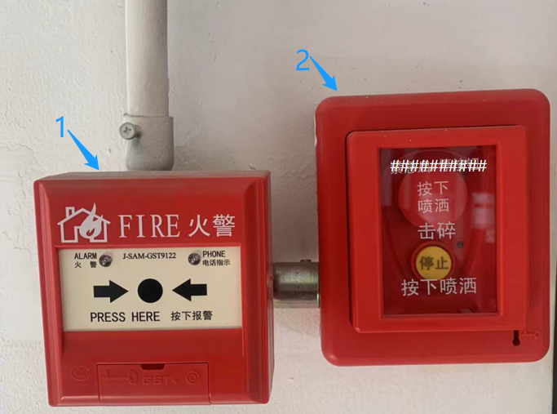

**题2.6图**

2.7 某酒店共有12层，每层为一个防火分区。对其进行消防安全检查时发现，该酒店的每层均设有如图所示的设备。在进行消防联动测试时，触发了该建筑第8层的两只感烟火灾探测器，建筑内所有该设备同时启动。请写出该设备名称，并指明，进行该次联动测试的时候，酒店内哪些楼层的此设备应启动。

答：设备名称：（ ）；

该设备应启动的楼层（答：“8层”、“9~10层”或“全部楼层”）：（ ）。

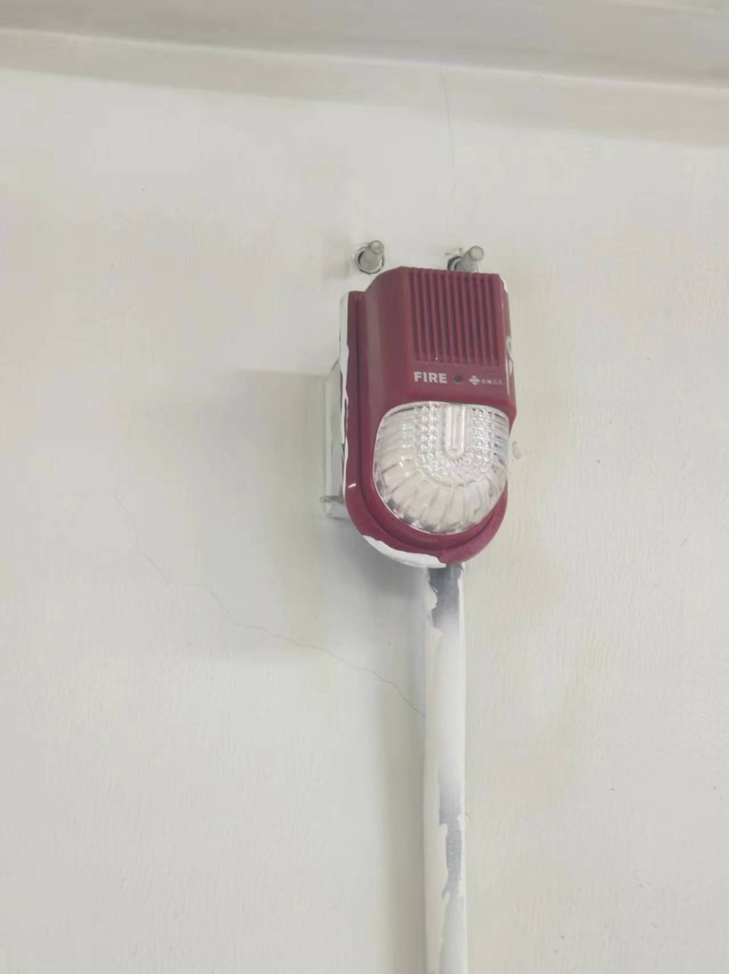

**题2.7图**

2.8 消防技术服务机构人员检查某建筑的机械排烟系统时，发现在每个防烟分区顶棚下、其机械排烟系统各支管烟气吸入口处，均设有如下图所示的组件。请写出该组件的名称，并指明准工作状态时其开闭情况。

答：构件名称：（ ）；

准工作状态时的开闭情况（回答“常开”或“常闭”）：（ ）。

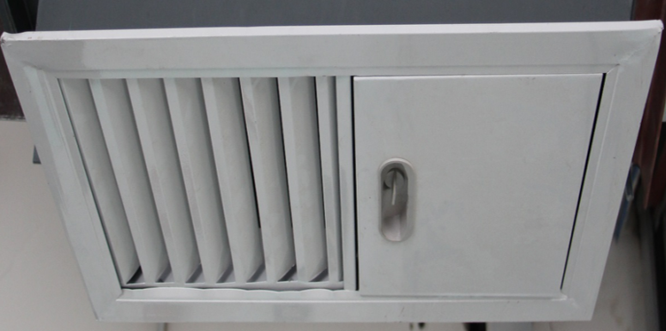

**题2.8图**

2.9 对某高层建筑的防烟楼梯间及其前室进行检查时，发现楼梯间和前室内分别设有下图中箭头指示编号为1、2的两个机械加压送风系统的送风口。请分别指明准工作状态时这两个送风口的开闭状态。

答：1号送风口（回答“常开”或“常闭”）：（ ）；

2号送风口（回答方式同上）：（ ）。

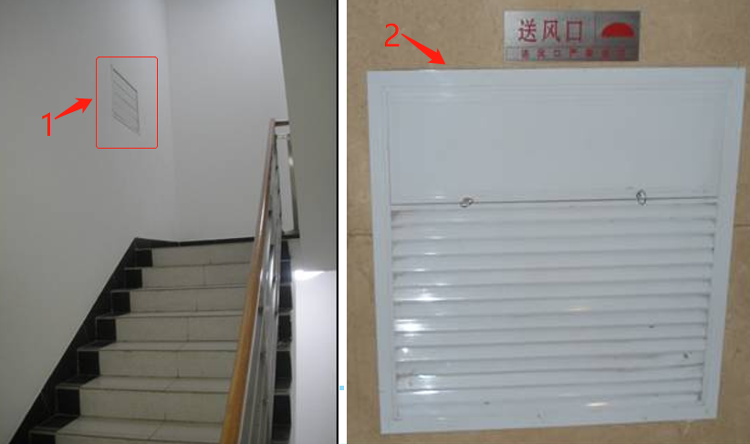

**题2.9图**

2.10 对某建筑消火栓泵控制箱进行巡查时，发现消火栓泵控制箱选择按钮（如下图中箭头所指、编号为1处）呈现如图所示的状态。请判断该状态是否正确？若系统其他组件均完好且状态正确，此时按下控制箱上的启动按钮，消火栓泵能否启动？

答： 选择按钮状态是否正确（回答“正确”或“错误”）：（ ）；

消火栓泵能否启动（回答“能启动”或“不能启动”）：（ ）。

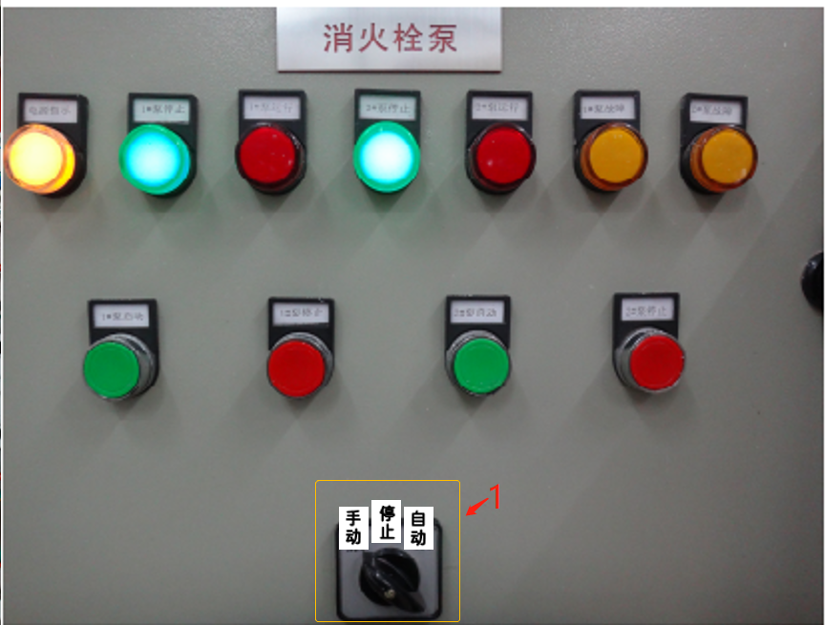

1. 综合分析题（20分）

我国东北某城市于2020年新建了一座包含购物中心、美食娱乐城的综合性建筑，地上四层，地下两层（汽车库及设备用房），总建筑面积45000m2。

当地消防救援机构在某次消防安全重点单位检查时，对该建筑进行了现场检查，发现如下情况：该场所的防火巡查记录显示，每天进行一次防火巡查；询问购物中心营业员是否掌握灭火器的使用方法及初期火灾扑灭方法，营业员均表示不会，后经了解，该营业员上岗前及在岗工作的2年间，并未进行过消防安全教育培训，该单位也并未进行过疏散演练；查阅消防档案，发现档案不全。

检查人员又现场测试湿式自动喷水灭火系统和机械排烟系统的功能，均未发现问题。

**请回答下述问题：**

1. 请判断该综合性建筑是否为“大型商业综合体”，并说明判断依据。
2. 根据消防救援机构现场检查发现的情况，请逐一分析该场所防火巡查、消防安全教育培训、疏散演练等方面，存在哪些问题。
3. 对该场所进行检查时发现其消防档案不全，请说明消防档案应包括哪些内容。
4. 详细阐述，如何进行机械排烟系统功能测试（任选一种功能测试方式即可）。